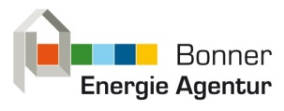

Pressemeldung
Info- und Beratungswoche verschafft Durchblick beim Heizungstausch
Zur aktuellen, besonders attraktiven Heizungsförderung durch den Staat und zum Betriebsverbot alter Öl- und Gaskessel bietet die Bonner Energie Agentur zunächst Online-Vorträge und anschließend Beratungsgespräche an. Das kostenfreie Angebot beginnt am 10. November und endet am 19. November 2020.
Bonner*innen, die jetzt über einen Heizungstausch nachdenken, sind nicht allein: Zum einen hat sich herumgesprochen, dass der Staat mit einer Förderung von bis zu 45 Prozent lockt und zeitweise die Mehrwertsteuer gesenkt hat. Zum anderen bieten die Mitarbeiter*innen der Bonner Energie Agentur (BEA) ihnen ihre Hilfe an, um alle Fragen zu klären. In Form einer teils virtuellen, teils persönlichen Info- und Beratungswoche macht die BEA Interessierte mit erneuerbaren Energien, finanziellen Vorteilen und Zukunftstechnologien bekannt.
Neben den finanziellen Argumenten gibt es auch gesetzliche Anstöße, um in diesem Herbst einen Heizungstausch in Angriff zu nehmen. Denn zum 1. November 2020 tritt das Gebäudeenergiegesetz (GEG) in Kraft und definiert neue energetische Anforderungen. Vieles wurde aus der EnEV übernommen, zum Beispiel das Betriebsverbot für viele Öl- und Gaskessel, die älter als 30 Jahre sind. Neu ist, dass ab 2026 nur noch ausnahmsweise neue Öl- oder Kohleheizungen installiert werden dürfen.
Ab 1. Januar 2021, erhebt der Staat außerdem eine CO₂-Steuer auf fossile Brennstoffe. Diese CO₂-Bepreisung über wird die Kosten für Öl und Erdgas schrittweise erhöhen und kann für Hausbesitzer*innen in fünf Jahren leicht Mehrkosten von über 1.000 € bedeuten.
Für viele sind auch der Klimaschutz und die Möglichkeit, den eigenen CO₂-Fußabdruck bei Heizung und Warmwasser zu verringern eine wichtige Motivation zum Umstieg. Denn dieser Bereich trägt im Durchschnitt rund ein Fünftel zu den persönlichen Emissionen bei.
Drei Vorträge vermitteln das Basiswissen
Die Info- und Beratungswoche „Heizungstausch“ startet mit drei Online-Vorträgen vom 10.11., bis 12.10.20 jeweils um 18.00 Uhr. Am 10. November spricht Lars Klitzke, Energieberater der Bonner Energie Agentur über die „Energiewende im Heizungskeller: Klimafreundliche Heiztechnik durch erneuerbare Energien“. Der erfahrene Dozent stellt die aktuelle Förderung sowie die verschiedenen alternativen Heizungssysteme wie Solarthermie, Fernwärme, Wärmepumpe und Pelletkessel vor. Am Folgetag, 11. November, übernimmt Stephan Herpertz, Energieberater der Verbraucherzentrale NRW. Er widmet sich den beiden Techniken, die derzeit besonders gefördert und nachgefragt werden: „Mit Zuschuss zur neuen Heizung: Wärmepumpe und Holzpellets“. Teilnehmer*innen lernen die jeweilige Funktionsweise einer Wärmepumpe – dem Heizen mit Strom und Umweltwärme – und einer Holz-Pelletheizung kennen. Schließlich informiert Stefan Garche von der Energie Agentur NRW über die Perspektive „Brennstoffzellen-Heizung“. Als Mitglied des Netzwerks Brennstoffzelle und Wasserstoff macht er sein Publikum am 12. November mit dieser Technik Vertraut, die gleichzeitig Strom und Wärme erzeugt.
Die Online-Vorträge beginnen jeweils um 18 Uhr und sind kostenfrei. Die Anmeldung erfolgt über die Internetseite www.bonner-energie-agentur.de, alternativ kann man sich per Mail an anmeldung@bea.bonn.de anmelden.
Beratungen konkretisieren die notwendigen Schritte
Zur individuellen Nachbereitung bietet die BEA – ebenfalls kostenfrei – vom 12. bis 19. November eine unabhängige Einzelfall-Beratung zum Heizungstausch an. Ingenieure und Architektinnen von Bonner Energie Agentur und Verbraucherzentrale NRW stehen für jeweils 30 bis 60 Minuten zur Verfügung, persönlich in der Geschäftsstelle nähe Stadthaus, per Telefon oder per Video-Chat (werktags 8.30 - 12.30 und 13.30 - 17.30 Uhr). Hier ist eine Anmeldung telefonisch unter 0228 77 50 60 erforderlich.
Mehr Informationen unter www.bonner-energie-agentur.de

Auf einen Blick

Online Vorträge:
10. November, 18.00 Uhr, „Energiewende im Heizungskeller: Klimafreundliche Heiztechnik durch erneuerbare Energien“, Referent: Lars Klitzke, Energieberater der Bonner Energie Agentur
11. November, 18.00 Uhr, „Mit Zuschuss zur neuen Heizung: Wärmepumpe und Holzpellets“, Referent: Stephan Herpertz, Energieberater der Verbraucherzentrale NRW,
12. November, 18.00, „Brennstoffzellen-Heizung“, Referent: Stefan Garche, Energie Agentur NRW,
Anmeldung: auf der Website oder per Mail an anmeldung@bea.bonn.de

Beratungswoche 12.11. bis 19.11.2020
(werktags 8.30 - 12.30 und 13.30 - 17.30 Uhr)
kostenfreie und unabhängige Beratung zum Heizungstausch durch Ingenieure und Architektinnen von Bonner Energie Agentur und Verbraucherzentrale NRW
30 - 60 Minuten Beratung, in der Geschäftsstelle, per Telefon oder per Video-Chat,
Ort: Geschäftsstelle der Bonner Energie Agentur, Thomas-Mann-Str. 2-4-, 53111 Bonn
Anmeldung telefonisch unter 0228 77 50 60

Anlage: Foto
Nutzung des Fotos im Zusammenhang mit dieser Pressemitteilung sowie mit Quellenangabe kostenfrei möglich

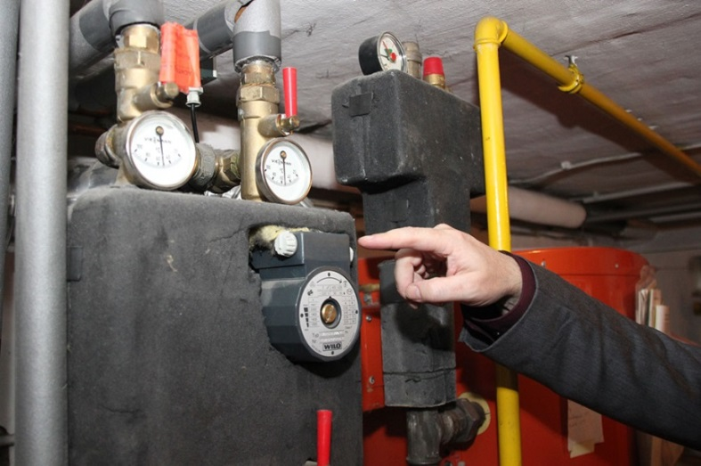
Ist der Öl- oder Gaskessel älter als 30 Jahre? Dann sollte man prüfen, ob er ausgetauscht werden muss.
Foto: Kollaxo

Pressekontakt:
Celia Schütze / Mara Vollberg, Bonner Energie Agentur, Thomas-Mann-Straße 2-4, 53111 Bonn
Tel.: 0228 / 77 50 60, E-Mail: info@bea.bonn.de

